1. Projekt feladat

DHCP szerver beállítása Windows szerveren

A feladathoz szükséges eszközök: - 2 darab gép: az egyiken a Windows szerver a másik a kliensünk.

- 1 darab Switch ami jelen esetben, a virtuális gépben a VMnet3.

Windows szerver telepítése után első feladatink: - Netbios átírása

- Fix-ip adása a szervernek: 192.168.14.0 255.255.255.0

Ha ez megvan, akkor egy újraindítás után a kiszolgáló kezelőben feltelepítjük a DHCP-kezelőt.

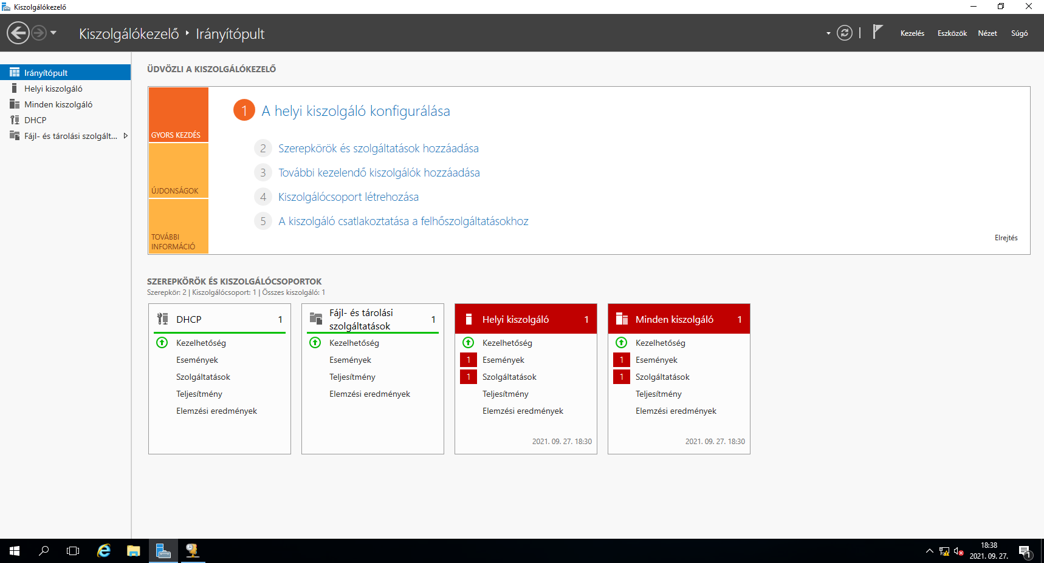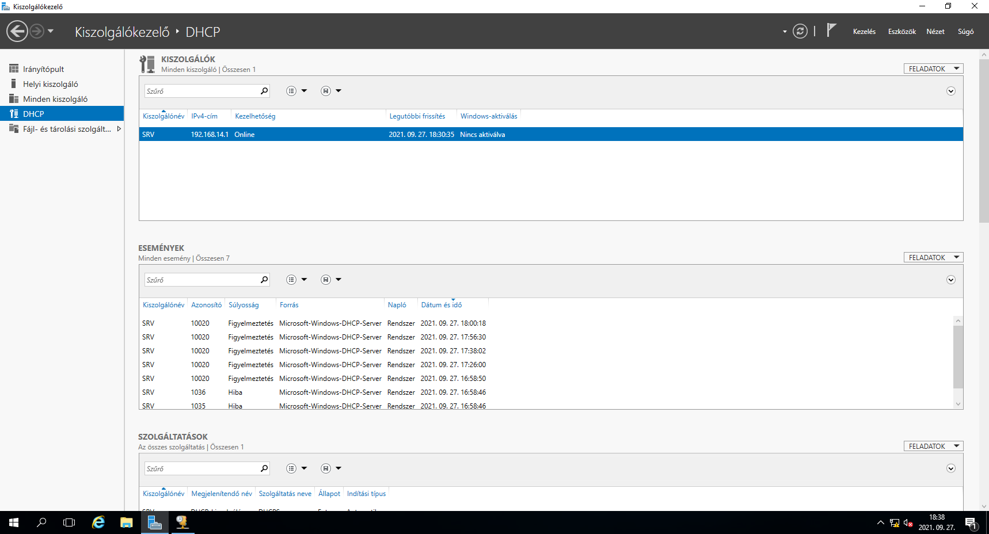

Ezután beállítjuk a szerver hatókörét: - pool: mettől - meddig tartson

- Hálózatott

- Átjárót – 0x03

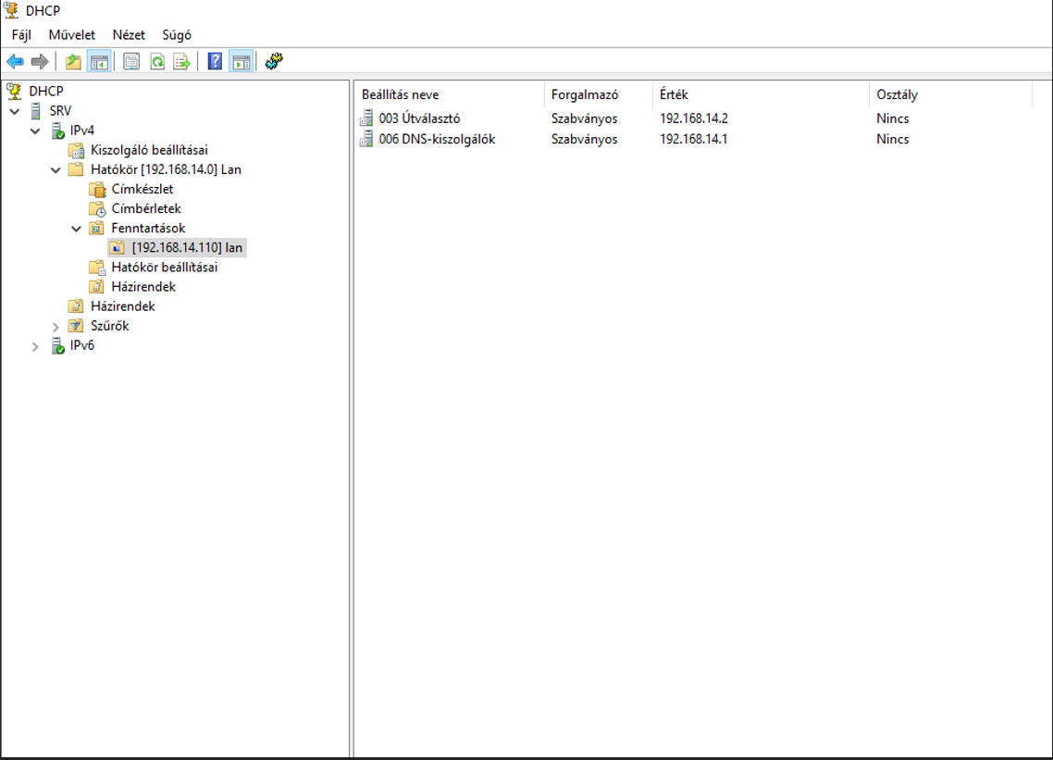- DNS- szervert – 0x06

Ha ezzel megvagyunk, akkor a kliens gépet elindítjuk (VMnet3-ba helyezzük). Ezek után máris kellett kapnunk egy ip-t a szervertől, ha nem akkor kérjünk egy újat.

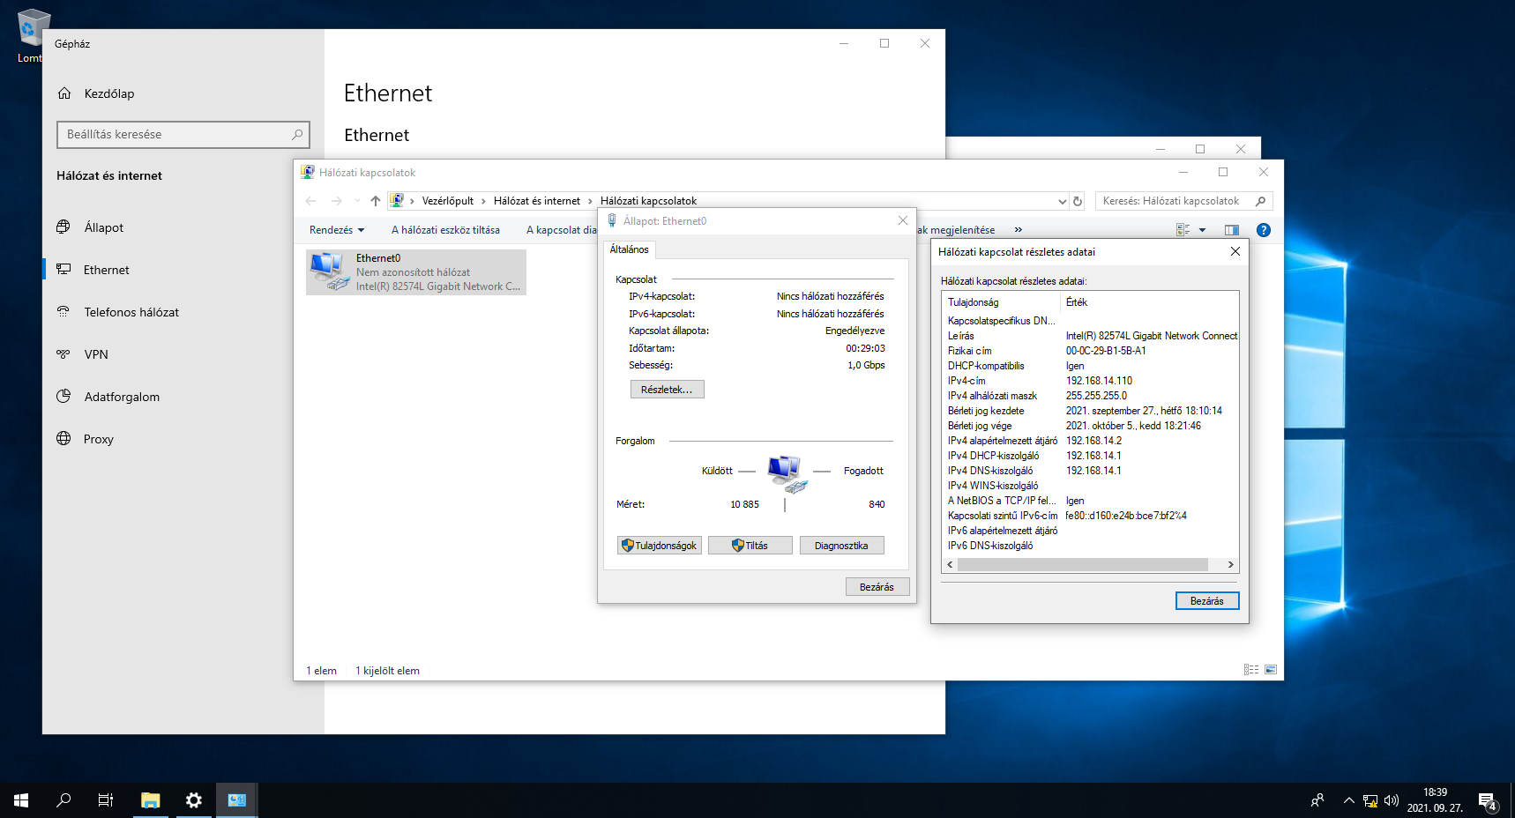

Ha megvan, akkor máris tudunk fenntartást csinálni MAC-cím alapján. Ezt a DHCP hatókörében tudjuk beállítani. 